**ООД**

**по экологии в подготовительной группе «Радуга»**

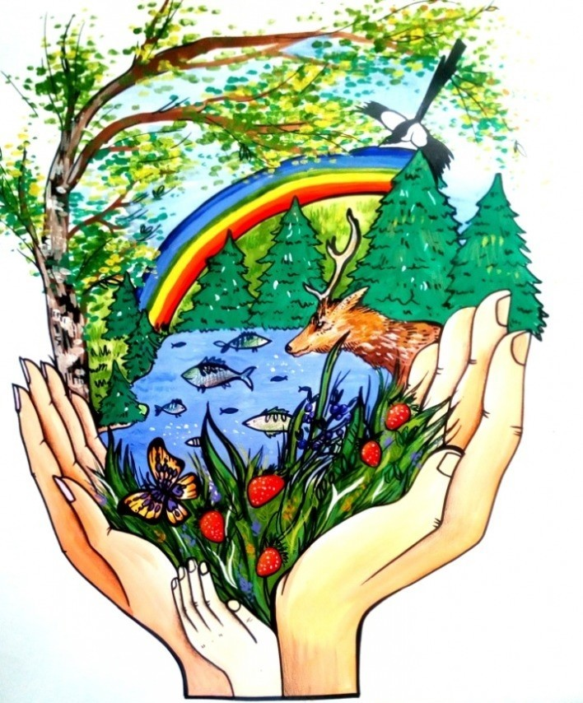

**«Берегите природу»**

**Тема: «Берегите природу»**

**Цель**: формировать у детей основы экологической культуры

Воспитывающие: воспитывать бережное отношение к природе, желание заботиться

о природе

Материалы и оборудование: экологические знаки, аудизапись *«Звуки леса»*, экологические игры, плакат *«Берегите лес»*

**1.Организационный момент.**

Воспитатель: Ребята, к нам сегодня пришли гости.

Давайте поприветствуем друг друга.

Собрались все дети в круг, *(встали в круг)*

Я –твой друг и ты мой друг. *(показываем друг на друга)*

Вместе за руки возьмемся *(взялись за руки)*

И другу улыбнемся. *(улыбаемся)*

Воспитатель: Ребята, к нам сегодня пришел гость. Вы узнали его? *(Незнайка)*

Незнайка, ты пришел сегодня какой-то грустный. Что случилось?

Незнайка: Ребята, со мной случилась неприятность. В выходной день мы с друзьями ездили отдыхать на природу. Нам было очень весело. Но скоро появился старичок- лесовичок и прогнал нас из леса. Он сказал, чтобы мы больше не приезжали. Вы мне поможете разобраться, что мы сделали не так?

Воспитатель: Незнайка, конечно, наши дети помогут тебе. Только расскажи нам по порядку, что вы делали в лесу. Чтобы было понятно, мы будем ставит специальные знаки: если Незнайка делал правильно – поставим зеленый знак, если нет- красный.

Незнайка: Когда приехали, мы стали любоваться природой и слушать голоса птиц. Вот послушайте, что я записал (аудизапись *«Звуки леса»*).

Воспитатель: Хорошо, Незнайка, пока тебе ставим зеленый знак.

Незнайка: Еще мы вдыхали чистый лесной воздух. Давайте вместе вдохнем чистого воздуха.

**2.Дыхательная гимнастика**

Чистый воздух мы вдыхаем.

Руки дружно поднимаем.

Раз, два, три, четыре, пять *(движения руками)*

Будем вместе повторять.

Воспитатель: Ребята, как вы думаете, отличается ли воздух в лесу и в городе? Конечно, так как в лесу много деревьев, которые защищают воздух от грязи и пыли). Хорошо, Незнайка, ставим тебе опять зеленый знак.

Незнайка: Потом мы с ребятами привязали веревку к дереву и сделали качели. Мы много качались, нам было очень весело. Потом ветка сломалась, но это ничего, так как у дерева много веток.

Воспитатель: Ребята, правильно ли поступил Незнайка? *(Нет, ветки обрывать нельзя, так как это вредит дереву)*. Ставим тебе, Незнайка, красный знак.

Незнайка: Еще мы с ребятами нарисовали на стволах очень красивые рисунки.

Воспитатель: А это правильно сделал Незнайка? *(Нет, так как это тоже вредит деревьям)*. Ставим тебе опять красный знак.

Незнайка: Ну вот, то нельзя, это нельзя. Ну а грибы-то и ягоды собирать можно?

Воспитатель: Конечно, можно, только нужно знать какие грибы и ягоды можно собирать, а какие нельзя.

**3.Физминутка**

А в лесу растет черника,

Земляника, голубика.

Чтобы ягодку сорвать

Надо глубже приседать. *(Приседания)*

Нагулялся я в лесу

Корзинку с ягодой нес унесу *(Ходьба на месте)*.

- Незнайка, ты хорошо знаешь грибы?

Незнайка: Нет, не очень. Вы мне поможете разобраться?

**4.Игра *«Съедобное – несъедобное»***

Воспитатель: Незнайка, ты теперь разобрался, какие грибы и ягоды нельзя собирать ни в коем случае? Как они называются? *(ядовитые)*

Незнайка: Конечно, мухомор –то все знают. Я его растоптал ногами, чтобы никто не взял.

Воспитатель: Ребята, можно или нет топтать мухомор? (Нет, так как мухомор хоть и ядовит, он нужен животным. А еще он очень красивый.) Ставим тебе красный знак.

Незнайка: А потом мы с ребятами увидели муравейник, решили посмотреть, как там живут муравьи и немного раскопали его.

Воспитатель: Незнайка, ты все делаешь неправильно. Ребята, подскажите Незнайке, можно или нет трогать муравейники? (Нет, нельзя трогать муравейник, потому что вы его разоряете, а муравьи – полезные насекомые). Ставим тебе опять красный знак. Что ты еще делал в лесу?

Незнайка: Ну а потом мы захотели покушать на природе. Мы очень уютно устроились под деревом и пообедали.

Воспитатель: А вы убрали за собой мусор, ведь в лесу нельзя мусорить?

Незнайка: Конечно мы об этом знаем, поэтому спрятали мусор под кустом, там никто не увидит.

Воспитатель: Ребята, правильно ли поступил Незнайка? (Нет, потому что мусор в лесу оставлять нельзя, так как это вредит природе). И опять тебе, Незнайка, красный знак.

-Ребята, посмотрите теперь, каких знаков больше: зеленых или красных? *(красных)*

-Ты понял, Незнайка, почему старичок- лесовичок рассердился и прогнал тебя из леса?

Незнайка: Да, теперь я все понял и больше никогда не буду так себя вести. Только как мне теперь сказать об этом старичку-лесовичку, ведь он не пускает меня в лес?

Воспитатель: Хорошо. Я помогу тебе, отправлю письмо лесовичку и напишу, что ты исправился.

Незнайка: Ребята, а можно мне теперь поиграть с вами?

**5.Рефлксия:**

Воспитатель: Ребята, какие правила поведения в лесу вы знаете? Давайте еще раз напомним Незнайке.

- в лесу нельзя шуметь

-нельзя ломать и портить кусты и деревья

-нельзя топтать грибы и ягоды

-нельзя разорять муравейник

-нельзя оставлять после себя мусор

А чтобы Незнайка хорошо все запомнил, мы подарим ему плакат, который поможет бережно относиться к природе и заботиться о ней.